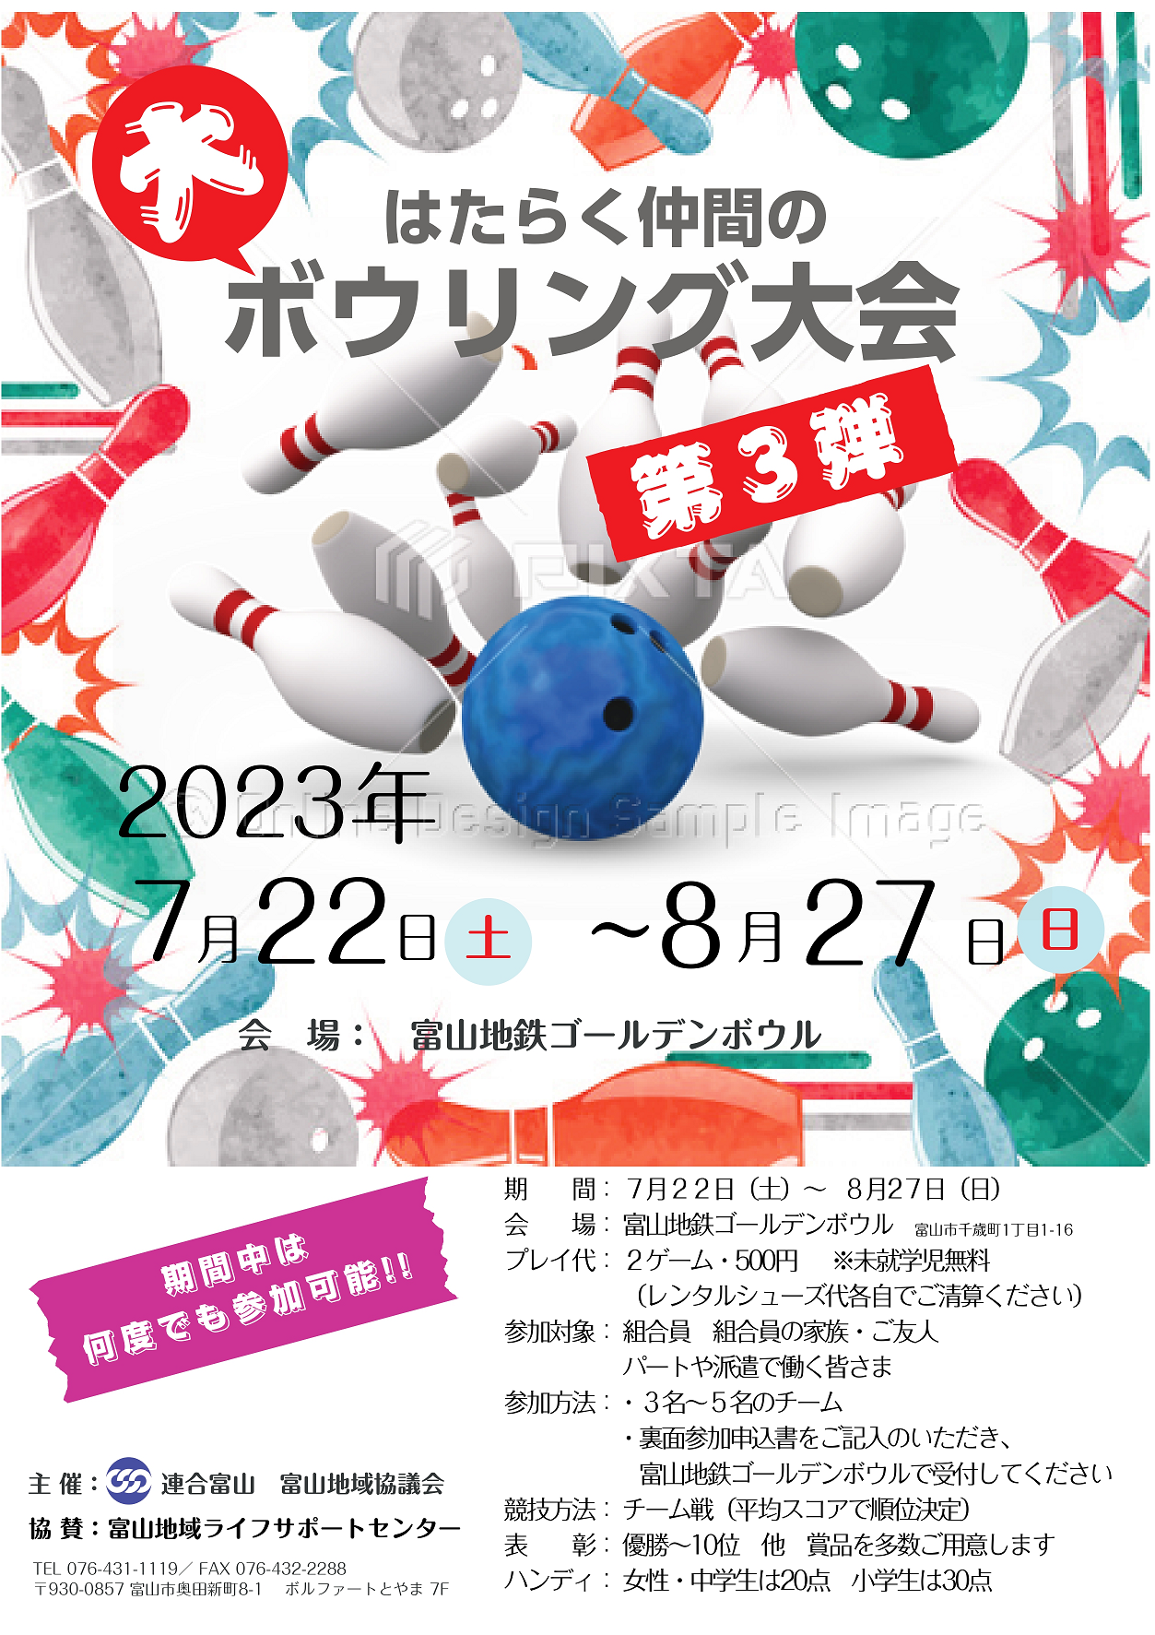

【はたらく仲間の大ボウリング大会 参加申込書】
組合名/会社名
チーム名
代表者氏名
住所
連絡先
ハンディ: ②女 性 ③中学生：20点 ④小学生：30点 / 参加費 ①～④：500円（⑤未就学児無料）
投球順 | スコア画面入力名 | ハンディ・参加費 区分  ※ ①～⑤ を○で囲んでください
１ |  | ① 男 性 ② 女 性  ③ 中学生 ④ 小学生  ⑤ 未就学児（７才まで） □バンパー
２ |  | ① 男 性 ② 女 性  ③ 中学生 ④ 小学生  ⑤ 未就学児（７才まで） □バンパー
３ |  | ① 男 性 ② 女 性  ③ 中学生 ④ 小学生  ⑤ 未就学児（７才まで） □バンパー
４ |  | ① 男 性 ② 女 性  ③ 中学生 ④ 小学生  ⑤ 未就学児（７才まで） □バンパー
５ |  | ① 男 性 ② 女 性  ③ 中学生 ④ 小学生  ⑤ 未就学児（７才まで） □バンパー
⑤ 未就学児でバンパーが必要な場合は □バンパーに✓してください

【ボウリング大会参加者 さま】
① 参加申込書を記入
② ご都合のよろしい日程で
『ゴールデンボウル』へ！
③ 受付で『参加申込書』を渡し、
ゲーム代をお支払いください（未就学児無料）
※シューズ代は各自で清算ください

ＱＲコードより富山地鉄ゴールデンボウルの混雑状況が確認できます

主 催： 連合富山 富山地域協議会
協 賛： 富山地域ライフサポートセンター
TEL：076-431-1119 FAX：076-432-2288
Email：toyama@toyama.jtuc-rengo.jp

